2022年9月30日
株式会社テレビ東京メディアネット

テレビ東京メディアネットとクラウドサーカスが
アニメ領域に特化したNFT事業を共同展開！

株式会社テレビ東京メディアネット（本社：東京都港区、代表取締役社長：加増良弘）は、クラウドサーカス株式会社（本社：東京都新宿区、代表取締役CEO：北村健一）とアニメ領域に特化したNFT（代替不可能なトークン）事業の共同展開に合意したことをお知らせします。
第一弾として、テレビアニメの場面写真（＊1）や設定画（＊2）などのNFTを扱うマーケットプレイス「fancity（ファンシティ）」を開設します。「fancity」は2022年10月リリース予定です。
（＊1）1シーンの静止画像 （＊2）人物（キャラ）やメカなどの設定を説明したイラスト
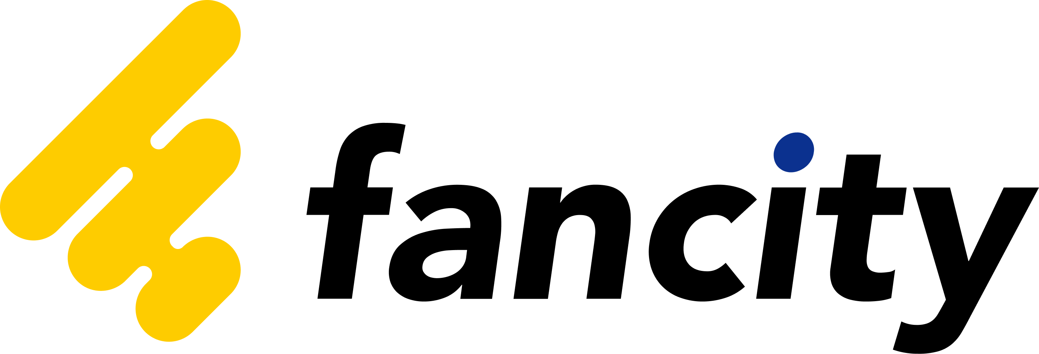

■「fancity」のサービス概要
「fancity」はアニメ領域に特化したNFTマーケットプレイスです。取り扱うNFTは主にテレビアニメの「場面写真」や「設定画」と紐づけられており、ユーザーは自身の好きな作品の１カットや設定資料に対応するNFTを仮想通貨やウォレットを用意する必要がなく、クレジット決済により日本円でPCやスマホから簡単に購入することが出来ます。

■「fancity」のロゴに込めた思い
イエローのマークはサイトのイメージカラー。「fancity」の（“F”）とそこに集う人々のつながり、素敵なコミュニケーションをイメージしています。――＜fanの集える街（city）をめざして＞――

■今後の展開
今後「fancity」では、購入したNFTをマーケットプレイスと連動させた個人のメタバース上の好きな場所に飾ることができる「fanroom（ファンルーム）（仮）」の開設や、NFT保有者のみが閲覧できる限定コンテンツ、NFT保有者限定の特典などを予定しております。アニメ領域に特化したNFTマーケットプレイスとして、安心安全な取引市場にとどまらず、価値あるアニメ作品とファンの結びつきを深め、さらに価値観を共有できるファン同士の交流を創出。次世代のコミュニケーションを発展させるべく、新機能・新サービスを順次拡充してまいります。

■「fancity」のサービス提供体制
クラウドサーカス株式会社は、「fancity」の開発および運営を、株式会社テレビ東京メディアネットは、販売コンテンツの獲得およびNFTコンテンツの企画を担います。また、「fancity」は、メディアエクイティ株式会社（本社:東京都品川区、代表 椛島誠一郎）が運営する月間アクセス数300万以上、発行NFT数40,000点以上（2022年6月段階）を誇るNFTマーケットプレイス「HEXA」と連携し、安定した運用を行います。

■NFTについて
NFTはデジタルコンテンツの購入やコンテンツの保有を証明するものとして、スタートアップからテックジャイアントまで規模を問わず世界各国で注目されています。今後NFTの実益と価値を押し上げる付加価値として、《新しいユーザー体験のデザイン》と《サービスを提供する個別プラットフォーム》の役割が増大すると見込まれています。

■株式会社テレビ東京メディアネットについて https://www.medianet.co.jp/
テレビ東京メディアネットは、1978年に設立されたテレビ東京ホールディングスの連結子会社であり、20年以上前からIPビジネスにも積極的に取り組んでおります。現在、毎年数多くのアニメやテレビドラマ、映画などのコンテンツに投資を行っており、さらに重要度が増しているIP事業のほか、基幹業務であるコンテンツディストリビューションを行うメディア事業、クリエイティブ・エージェントとしての広告事業を展開しています。変化のスピードが加速しているメディア業界において、長年培ってきた事業ノウハウや独自ネットワークを活用し、新しいメディア時代の優良なコンテンツのHUBになるべく、新たな事業領域へ踏み出しています。

会社名 ：株式会社テレビ東京メディアネット
所在地 ：東京都港区虎ノ門4-3-9 住友新虎ノ門ビル5F
代表者 ：代表取締役社長 加増良弘
資本金 ：20,000千円
設立 ：1978年4月1日
株主 ：テレビ東京100％
事業内容：IP事業（アニメ事業、映像コンテンツ・IPへの出資ビジネス、パッケージソフトの企画・販売）、メディア事業（国内地上波、BS・CS放送局へのコンテンツディストリビューション、配信プラットフォームへの配信ライセンス販売）、広告事業

■クラウドサーカス株式会社について https://cloudcircus.jp/company/
クラウドサーカス株式会社は、スターティアホールディングス株式会社(本社:東京都、代表:本郷秀之、証券コード:3393)の連結子会社。「世界標準のマーケティングエコシステム」をビジョンとして掲げており、デジタルマーケティングSaaSである『Cloud CIRCUS』の開発・提供を主力事業として展開しています。
『Cloud CIRCUS』は、中小企業を中心に35,000件以上に導入され(2022年6月末時点)、日本そしてアジアのサステナブルなビジネス環境を創造していきます。

会社名 :クラウドサーカス株式会社
所在地 :東京都新宿区西新宿２-３-１ 新宿モノリス21F
代表者 :代表取締役CEO 北村健一
資本金 :150,000千円
設立 :2009年4月1日
事業内容:デジタルマーケティングSaaS『Cloud CIRCUS』の開発・販売及び、デジタルマーケティングに関するコンサルティング・受託業務

■スターティアホールディングスについて https://www.startiaholdings.com/
スターティアホールディングスグループは、デジタルマーケティング(事業会社:クラウドサーカス株式会社)とITインフラ(事業会社:スターティア株式会社、スターティアレイズ株式会社、C-design株式会社、等)を通じ、中小企業のデジタルシフトを進めていきます。「最先端を、人間らしく。」をコーポレートスローガンに、デジタル技術やサービスを、分かりやすく寄り添って提供します。

会社名 ：スターティアホールディングス株式会社
所在地 ：東京都新宿区西新宿２-３-１ 新宿モノリス１９F
代表者 ：代表取締役社長 兼 グループ最高経営責任者 本郷秀之
設立 ：1996年2月21日
上場取引所：東京証券取引所 プライム市場（証券コード：3393）
事業内容：グループ会社の経営管理等
＜報道関係者様のお問い合せ先＞
株式会社テレビ東京メディアネット IP事業本部
release@medianet.co.jp

